Clique aqui, digite o título do seu trabalho, coloque em maiúscula a primeira letra

Aqui, coloque o título em inglês

Nome(s) dos autor(es), Nome(s) dos autor(es), Nome(s) dos autor(es)

Afiliação do autor e país, Afiliação do autor e país, Afiliação do autor e país

Recebido em:
Aceito em:

Recebido em:  Aceito em: |  | Resumo
Recebido em:  Aceito em: |  | O texto deve apresentar ao leitor o problema de pesquisa, a relevância do estudo, objetivos do artigo, metodologia e técnicas de levantamento dos dados e antecipação de alguns resultados. Deve ser constituído de uma sequência de frases concisas e objetivas, com extensão de 800 a 1000 caracteres (com espaço). O texto deve apresentar ao leitor o problema de pesquisa, a relevância do estudo, objetivos do artigo, metodologia e técnicas de levantamento dos dados e antecipação de alguns resultados. Deve ser constituído de uma sequência de frases concisas e objetivas, com extensão de 800 a 1000 caracteres (com espaço). O texto deve apresentar ao leitor o problema de pesquisa, a relevância do estudo, objetivos do artigo, metodologia e técnicas de levantamento dos dados e antecipação de alguns resultados.
Recebido em:  Aceito em: |  | Palavras-chave:
Recebido em:  Aceito em: |  | Palavra chave 1. Palavra chave 2. Palavra chave 3. Palavra chave 4. Palavra chave 5.
Recebido em:  Aceito em: |  | Abstract
Recebido em:  Aceito em: |  | O texto deve apresentar ao leitor o problema de pesquisa, a relevância do estudo, objetivos do artigo, metodologia e técnicas de levantamento dos dados e antecipação de alguns resultados. Deve ser constituído de uma sequência de frases concisas e objetivas, com extensão de 800 a 1000 caracteres (com espaço). O texto deve apresentar ao leitor o problema de pesquisa, a relevância do estudo, objetivos do artigo, metodologia e técnicas de levantamento dos dados e antecipação de alguns resultados. Deve ser constituído de uma sequência de frases concisas e objetivas, com extensão de 800 a 1000 caracteres (com espaço). O texto deve apresentar ao leitor o problema de pesquisa, a relevância do estudo, objetivos do artigo, metodologia e técnicas de levantamento dos dados e antecipação de alguns resultados.
Recebido em:  Aceito em: |  | Keywords:
Recebido em:  Aceito em: |  | Keyword 1. Keyword 2. Keyword 3. Keyword 4. Keyword 5.

1. Introdução

Aqui, introduza o seu texto. Os parágrafos continuam a partir daqui e são separados apenas por títulos, subtítulos, entretítulos, imagens e fórmulas. Os títulos das seções são organizados por números, negrito e corpo 12. Este primeiro parágrafo não tem recuo na primeira linha, por padrão gráfico. Os recuos são aplicados a partir do 2º parágrafo do texto.

2. Estrutura

Por favor, certifique-se de usar apenas a fonte definida como padrão de estilo neste documento. Ela foi escolhida para permitir a melhor leitura do seu trabalho quando exibido em tela. Para evitar erros desnecessários, é altamente recomendável usar a função "verificador ortográfico" do MS Word ou do seu editor de textos preferencial. Siga a ordem dos elementos aqui estabelecida: Título, Autores, Afiliações, Resumo, Palavras-chave, Texto principal (incluindo figuras e tabelas), Referências e Apêndice. Listas com marcadores podem ser incluídas e devem ficar assim:
- primeiro ponto
  - segundo ponto
    - e assim por diante
Por favor, não altere os layouts de formatação e estilos de parágrafos e de textos que foram configurados neste documento modelo. Conforme indicado no modelo, as páginas estão configuradas em formato A4 (210mm X 297mm), em formato de coluna única. Todos os modelos de estilo necessários são fornecidos no arquivo "MS Word Template" com o nome facilmente identificável: “corpo do texto”, “título1”, “notas de rodapé”, etc. Utilize, para o corpo do texto a fonte CALIBRI, corpo 12, entrelinha 1,5.

3. Cabeçalhos de seção

Os títulos das seções devem ser justificados à esquerda, em negrito, com a primeira letra em maiúscula e numerados consecutivamente, começando com a Introdução. As rubricas da subseção devem estar em letras maiúsculas e minúsculas em itálico, numeradas de 1.1, 1.2, etc., e justificadas à esquerda, com a segunda e as linhas subsequentes recuadas. Título, subtítulos ou rubricas de subseções não possuem ponto final.
4. Diretrizes gerais para a preparação do seu texto

Não utilize a hifenização em seu texto. Símbolos que denotam vetores e matrizes devem ser indicados em negrito. Os nomes de variáveis ​​escalares normalmente devem ser expressos usando itálico. Pesos e medidas devem ser expressos em unidades do Sistema Internacional (por exemplo, metro, litro, tonelada, etc.). Use a forma completa do nome de todas as organizações, entidades e instituições – normalmente conhecidas por suas siglas – na primeira ocorrência, e, subsequentemente, basta usar a sigla. Exemplo: Banco Interamericano de Desenvolvimento (BID). Números de um a dez devem ser escritos por extenso. Termos estrangeiros e neologismos devem ser marcados em itálico. Para consultas sobre a nova ortografia e sobre palavras dicionarizadas, usar o Volp, da Academia Brasileira de Letras:
http://www.academia.org.br/nossa-lingua/busca-no-vocabulario

5. Construção de referências

As referências devem ser listadas no final do artigo. Não os inicie em uma nova página, a menos que isso seja absolutamente necessário. Os autores devem garantir que todas as referências no texto apareçam na lista de referências e vice-versa. Indique referências por (Pereira, 2000) ou (Oliveira e Fagundes, 1979) no texto. Alguns exemplos de como organizar e apresentar as referências são fornecidas no final deste modelo na seção "Referências", que permitirá a você montar sua lista de referências de acordo com o formato e o tamanho da fonte corretos.

Citações e referências

As referências de autores, no corpo do texto, devem aparecer conforme segue: Nome do autor (em letras minúsculas), ano, número da página da publicação. Ex.: (Santos, 2005, p. 17) e/ou Santos (2005, p. 17). OBSERVAÇÃO: Há um espaço entre p. e o número que se segue (17).
Citações diretas, destacada do corpo do texto (com mais de três linhas), devem estar em fonte CALIBRI, corpo 11, entrelinha simples, com recuo de 4 cm:
O grande desafio de uma revista acadêmica é ser lida. Desde que surgiu, a Revista Lumina busca atingir esse objetivo a partir de três estratégias: publicar grandes nomes do pensamento internacional, acolher os principais pesquisadores brasileiros da área e explorar os temas mais relevantes da comunicação. Para isso, só aceita artigos inéditos sobre comunicação, em língua portuguesa, inglesa, francesa ou espanhola, de pesquisadores e intelectuais vinculados a instituições de ensino superior com titulação de doutor (casos especiais são analisados pelo Conselho Editorial), considerando as diversas abordagens teórico-metodológicas ao campo (Sobrenome do autor em caixa baixa, ano, p. 00).

IMPORTANTE: Se o texto submetido está em português, citações em língua estrangeira precisam ser traduzidas. O original fica em nota de rodapé. No texto, SEMPRE deve constar a citação em português.

6. Tabelas

Todas as tabelas devem ser numeradas com algarismos arábicos. Cada tabela deve ter uma legenda. Os títulos devem ser colocados acima das tabelas, justificados à esquerda. Somente linhas horizontais devem ser usadas dentro de uma tabela, para distinguir os títulos das colunas do corpo da tabela e imediatamente acima e abaixo da tabela. As tabelas devem ser incorporadas ao texto e não fornecidas separadamente. Abaixo está um exemplo:

Tabela 1 – Um exemplo de tabela
Exemplo de título de coluna | Coluna A | Coluna B
Uma entrada de item | 1 | 2
Uma segunda entrada de item | 3 | 4
Outra entrada de item | 5 | 6

7. Imagens

Todas as figuras devem ser numeradas com algarismos arábicos (1,2,3,…). Cada figura deve ter uma legenda. Todas as fotografias, esquemas, gráficos e diagramas devem ser referidos como figuras. Desenhos a traço devem ser digitalizações de boa qualidade ou saída eletrônica real. As digitalizações de baixa qualidade não são aceitáveis. Se a sua arte eletrônica foi criada em um aplicativo do Microsoft Office (Word, PowerPoint, Excel), forneça a arte “tal como está” no formato de documento nativo. Independentemente do programa usado (se diferente do Microsoft Office), ao terminar sua imagem, use a função “Salvar como” ou converta as imagens para um dos seguintes formatos (observe os requisitos de resolução para desenhos lineares, meios-tons e combinações de linha/meio-tom abaixo indicados):
- EPS: Desenhos vetoriais; inclua todas as fontes usadas, com tamanho de 2700 pixels.
- TIFF (ou JPEG): Fotografias a cores ou em escala de cinza (meios-tons); mantenha em um mínimo de 300 dpi ou um tamanho total de 900 pixels.
- TIFF (ou JPEG): Desenhos lineares bitmapeados (pixéis puramente em preto e branco); mantenha em um mínimo de 1000 dpi ou 2700 pixels totais.
- TIFF (ou JPEG): Combinações de linhas/meios-tons bitmapeados (a cores ou em escala de cinza); mantenha em um mínimo de 500 dpi, tamanho total de 2700 pixels.
O autor não deve utilizar arquivos que estejam otimizados para uso em tela (p.ex., GIF, BMP, PICT, WPG); que apresentam baixo número de pixéis e uma paleta de cores limitada. Não devem ser usados arquivos com resolução demasiadamente baixa ou exageradamente grandes. Se a ilustração ou gráfico possuir texto incorporado, sugere-se que a fonte do texto tenha, no mínimo, 6,5 pontos de altura.
As imagens utilizadas devem ser incluídas no texto, conforme regras da ABNT. Para esta inserção ser mais fácil, evitando deslocamentos do objeto, crie uma tabela sem bordas (veja o exemplo apresentado a seguir) e insira a imagem. Na parte superior da imagem, centralizado, deve aparecer a especificação (figura, tabela, imagem, gráfico), seguida do número (Figura 1, Figura 2, e assim por diante, por exemplo). Ainda na parte superior da imagem (ao lado da indicação e numeração da figura), é obrigatório o título. A legenda (ou título) não tem ponto final. Abaixo, do lado esquerdo da figura, deve aparecer obrigatoriamente, centralizada, a autoria da figura, precedido da palavra Fonte.

Figura 1 – As cores no deserto
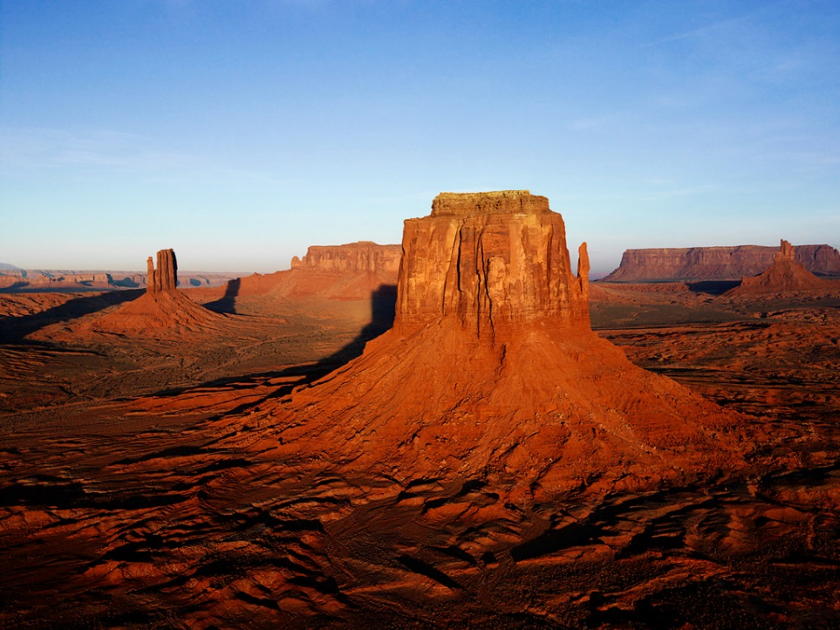
Fonte: Biblioteca de Imagens do Windows

Referências

Todas as citações incluídas no texto deverão ter suas referências completas incluídas no item Referências, organizadas em ordem alfabética, e seguindo os padrões listados a seguir:
ASSOCIAÇÃO BRASILEIRA DE NORMAS TÉCNICAS (ABNT). NBR 8112: Carvão vegetal: análise imediata. Rio de Janeiro: ABNT, 1983. 6p.
KERBER, P. R.; STANGERLIN, D. M.; PARIZ, E.; MELO, R. R.; SOUZA, A. P. CALEGARI, L. Colorimetry and surfasse roughness of three amazon woods submitted to natural weathering. Nativa, Sinop, v.4, n.5, p.303-307, set./out. 2016. DOI: http://dx.doi.org/10.14583/2318-7670.v04n05a06
STEEL, R. G. D.; TORRIE, J. H. Principles and procedures of statistic: a biometrical approach. 2.ed. New York: Mc-Graw Hill, 1980. 633p.
OLIVEIRA, J. B.; VIVACQUA FILHO, A.; GOMES, P. A. Produção de carvão vegetal: aspectos técnicos. In: PENEDO, W.R. (Ed.). Produção e utilização de carvão vegetal. Belo Horizonte: CETEC, 1982c. p. 60-73.
FOOD AND AGRICULTURAL ORGANIZATION (FAO). Energy supply and demand: trends and prospects. Disponível em: <ftp://ftp.fao.org/docrep/fao /010/i0139e/i0139e03.pdf>. Acesso em: 15 ago 2009.
FARIA, W. L. F. A jurema preta (Mimosa hostilis Benth.) como fonte energética do Semiárido do Nordeste – Carvão. 1984. 113f. Dissertação (Mestrado em Ciências Florestais) – Universidade Federal do Paraná, Curitiba, 1984.

E-mail: |ORCID:
E-mail: |ORCID:
E-mail: |ORCID:

